https://kisadalga.net/yazar/bizim-ne-oldugumuz-belli-sayin-milletvekili-117352

“BİZİM NE OLDUĞUMUZ BELLİ SAYIN MİLLETVEKİLİ”

Altın madenini savunan AKP Milletvekili Necmettin Erkan'a çağrımdır: İliç-Çöpler’de yaşanan faciaya bakarsanız, ne demek istediğimizi anlarsınız...

Bir milletvekili neden seçilir? Neden TBMM’ye gider? Bir milletvekili neden bu ülkede en yüksek derecede maaşlardan birini alır ve özel hastanede sülalesiyle birlikte tedavi olur. Bir milletvekili neden gittiği her yerde ayrıcalık görür? Bir milletvekiline neden yollarda, otellerde, lokantalarda, hastanelerde, postanelerde ve havaalanlarında öncelik verilir...
Soruları çoğaltmak mümkün ancak bütün bu sorulara kısa ve öz bir yanıt vermek gerekirse: Bir milletvekili seçildiği ilin vatandaşları başta olmak üzere bütün ülkenin vatandaşlarının çıkarlarını korumak ve ülkesine hizmet etmek için seçilir.
Bu satırları okurken neler mırıldandığınızı hissediyorum... Uzun yıllardır Parlamento Muhabiri olarak çalışmış ve halen de bağını koparmamış bir gazeteci olarak ne düşündüğünüzü gayet iyi anlıyorum. Elbette milletvekillerinin de etik dışı ilişkilere girebildiklerini ve kişisel çıkarlarının peşinde koşabildiklerini de biliyorum. Gazetecilik hayatımın büyük bölümü zaten bu haberleri yapmakla geçti.
Peki bu makaleme neden böyle bir giriş yaptım. Çünkü Türkiye’deki vahşi madencilik, sömürge madenciliği ya da yağma-talan madenciliği dediğimiz sistemin nasıl işlediğini anlatan çok çarpıcı bir örneği anlatmak istiyorum. Aslında senaryo Erzincan’da da, Ordu’da da, Çanakkale’de de, Uşak’da da, Kırşehir’de de aynı. Yani benzer senaryolar her yerde sahneleniyor.
Bakın bugün Kırşehir’de yaşananlar aslında Türkiye’nin bir özeti gibi. Bugün Kırşehir’de sahnelenen bir senaryo, Türkiye’nin dört bir yanında tekrar tekrar sahnelenmekte veya sahnelenmek istenmektedir. Bilindiği gibi Kırşehir’de Koç Holding’le AKP Batman Milletvekili Ferhat Nasıroğlu ortaklığında kurulan DEFAŞ Madencilik tarafından bir altın madeni açılmak isteniyor.
Seyfe Gölü’ne çok yakın bir mesafede kurulmak istenen altın madeni sahası, Kırşehir’in su kaynaklarının bulunduğu Kenvansaray dağları üzerinde, büyük bölümü hayvancılık yapılan onlarca köyün ortasına kurulmak isteniyor. Başta Kırşehir Belediye Başkanı Selahattin Ekicioğlu olmak üzere Kırşehirlilerin büyük çoğunluğu madene karşı çıkıyor. Altın madeni projesinin, Kırşehir'in su havzası üzerinde yer aldığını belirten Kırşehirliler, projeyle endemik bitkiler, Seyfe Gölü Kuş Cenneti, tarım, hayvancılık ve su kaynaklarının yok olacağını söyleyerek şiddetle muhalefet ediyor.
Koç Holding’in AKP Batman Milletvekili Ferhat Nasıroğlu’yla ortaklaşa kurduğu DEFAŞ Madencilik, Çevre, Şehircilik ve İklim Değişikliği Bakanlığı’nda 20 Aralık 2024 Cuma günü yapılan İnceleme Değerlendirme Kurulu toplantısında istediği ÇED onayını alamadı. Seyfe Gölü Kuş Cenneti’nin hemen yanı başında altın madeni açmak isteyen Koç Holding’in, kopyala-yapıştır yöntemiyle hazırladığı yalap-şap rapora onay çıkmadı.

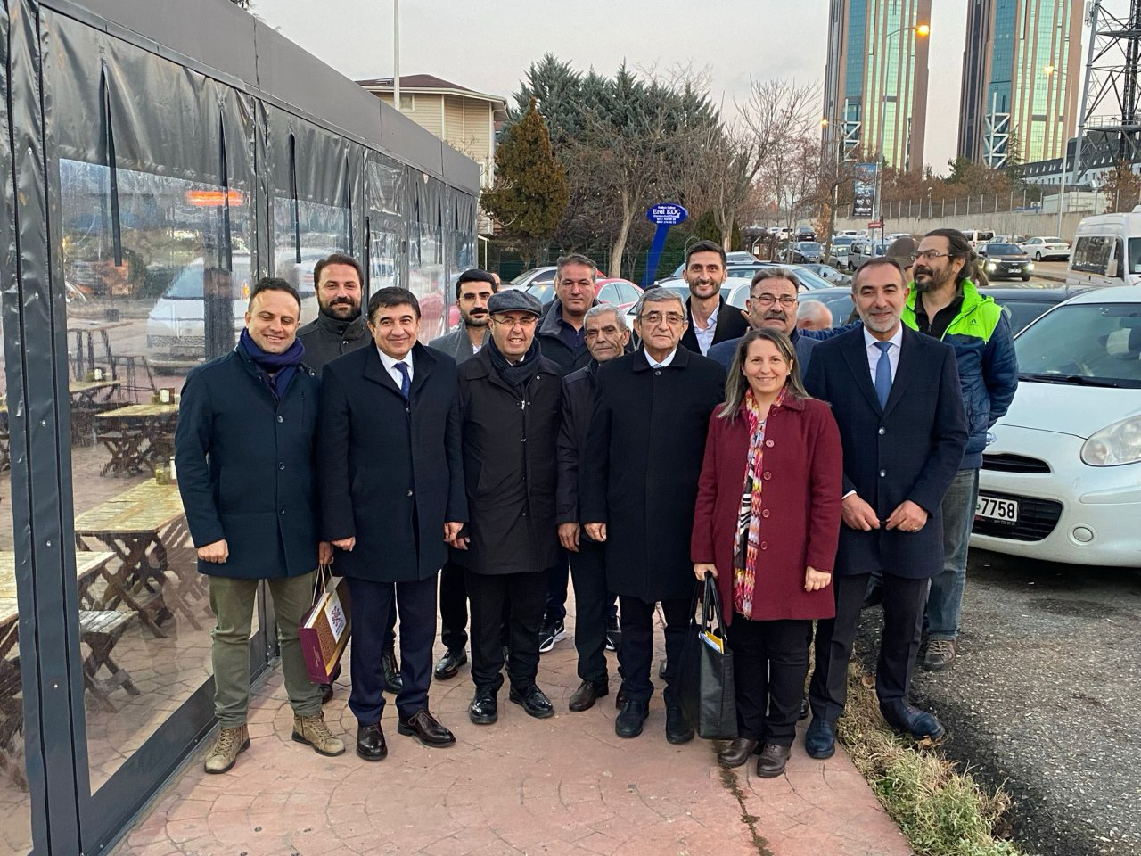
FOTO 1 (Çevre, Şehircilik ve İklim Değişikliği Bakanlığı’ndaki İDK toplantısına katılan, Belediye Başkanı Selahattin Ekicioğlu başkanlığındaki Kırşehir ekibi)
Kırşehir Belediye Başkanı Selahattin Ekicioğlu, CHP Kırşehir Milletvekili Metin İlhan, Kırşehir Kent Konseyi Başkanı Müfit Göçen, Kırşehir'i Koruma Platformu, bölge muhtarları, TEMA ve Doğa Derneği’nin temsilcilerinin katıldığı İDK toplantısında, firma yetkililerinin hazırladığı 3850 sayfalık ÇED raporu lime lime edildi.
Koç-Fernas ortaklığındaki DEFAŞ’ın bölgede 60 bin dönümden fazla ruhsat sahası bulunuyor ve ilk etapta 22 bin dönümlük alanda altın çıkarmak istiyor. Yapılan uzun konuşmaların ardından Bakanlık ÇED İnceleme Komisyonu, ÇED’deki eksikliklerin giderilmesi ve yanlışların düzeltilmesi için ÇED sürecini bir yıl erteledi. Yani süreç bitmiş değil. Kırşehirlilerin yaşam alanlarını koruma mücadelesi devam ediyor.
İşte tam bu noktada Çevre Bakanlığı’ndaki İDK toplantısına gelmeyen AKP Kırşehir Milletvekili Necmettin Erkan bir açıklama yapmış. Açıklamasında, “Ortada gezip de ne olduğu belli olmayan” kişilerden söz etmiş... Geçtiğimiz haftalarda Kırşehir’e gidip halkın büyük ilgi gösterdiği bir panelde konuşan bir gazeteci olduğum için doğrusu bu açıklamaları üzerime de alındım.
Önce Sayın AKP Kırşehir Milletvekili Necmettin Erkan’a bir çift sözüm var: Sayın Erkan ne olduğumuz da belli, neyin mücadelesini verdiğimiz de. 6 yıldır bir gazeteci sorumluluğu içinde Türkiye’deki sömürge madenciliğine karşı vatandaşlarımızı uyarmaya çalışıyoruz. Adına madencilik denilen yağma-talan sisteminin nasıl köyleri haritadan sildiğini, su kaynaklarını zehirlediğini, ormanları-meraları-yaylaları yok ettiğini, dağları param parça ettiğini anlatıyoruz. (Hem de bütün bunları Ordu-Fatsa’da bizzat bu süreci yaşamış bir vatandaş olarak yazıyorum.) Bütün bunların sonucunda devlete yüzde 2 sadaka payı verildiğini ve çok az sayıda insanın büyük paralar kazanırken vatandaşın büyük zararlar gördüğünü anlatıyoruz.
“Madenin ne olup olmadığını bilmeden, ne yapmak istediklerini bilmeden, sloganvari bir yol başladı” demiş Sayın Vekil... Sayın Erkan Kırşehir’e açmak istedikleri madenin ne olduğunu çok iyi biliyoruz ve tam da bunu anlatmaya çalışıyoruz. Öyle çok uzağa falan gitmeye gerek yok. 13 Şubat 2024 tarihinde Erzincan İliç-Çöpler’de yaşanan faciaya bir bakarsanız aslında ne demek istediğimizi anlamış olursunuz. 9 işçinin tarifi imkânsız acılarla hayattan koparıldığı İliç-Çöpler faciasıyla, siyanürlü altın madencileri lobisinin yıllardır söylediği yalanlar ve anlattığı masallar yerle bir oldu.

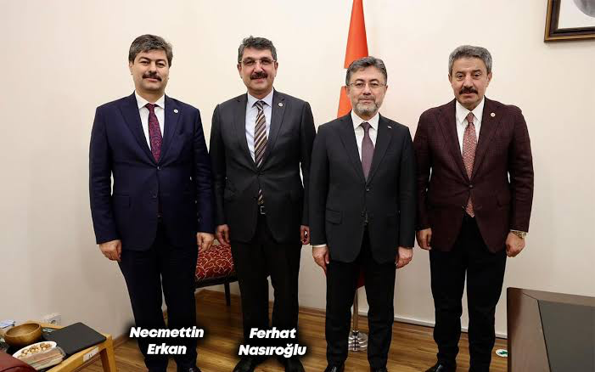
FOTO 2 (AKP Kırşehir Milletvekili Necmettin Erkan ve AKP Batman Milletvekili, DEFAŞ Madencilik ortağı Ferhat Nasıroğlu)
Sayın Erkan bir milletvekili sorumluluğu içinde, Kırşehir’in bir evladı olarak ilinizde ne yapmak istediklerini gerçekten bilmek istiyorsanız lütfen “Altın Ölüm”, “Altın Girdap” ve “O Soruyu Biz Sormayalım” kitaplarını okuyunuz. Aklınızda hala soru işaretleri var ise “kısadalga.net” internet sitesinde yayınlanan son makalelerimi de okumanızı öneririm. İnanın bana amacım size ukalalık yapmak ya da saygısızlık değil. Sadece bilmenizi, öğrenmenizi istiyorum.
Evet Sayın Erkan, madenin kanunu var, yönetmeliği var ama inanın bana Kırşehir’in yararına değil. Yani “minareyi çalan kılıfını hazırlar” deyişimiz gibi maden kanunları ve ilgili kanunlar, 20 yıldır kılıfına uyduruluyor. Onlar madencilik diyerek sizin Kırşehirinizi istiyor. Kırşehir’in can damarlarını kesmek istiyor. Zaten su sıkıntısı olan bir bölgede su canavarı bir madeni şehrin tepesinde açmak, cinayetle eşdeğer bir girişim.
Sayın Erkan, DEFAŞ ortağı AKP Batman Milletvekili Ferhat Nasıroğlu’yla yakın ilişkilerinizi medyadan takip ediyoruz. Olabilir, sizin arkadaşlık ilişkilerinizi sorgulamak bizim haddimiz değil. Ancak size naçizane önerim, Sayın Nasıroğlu’nun sözlerine pek kulak asmayın. Kırşehirliler ne diyor? Neden karşı çıkıyor lütfen bir de onları dinleyin. Ayrıca Kırşehir’deki altın madenine karşı çıkanları, “DEM’li, TİP’li diye küçümsemeniz hiç de şık değil. Burada sorgulanması gereken DEM’lilerin veya TİP’lilerin madene karşı çıkması değil, AKP’lilerin neden karşı çıkmadığıdır. AKP’lilerin neden Kırşehir’i korumak için harekete geçmediğidir. Ayrıca DEM’liler de TİP’liler de bu ülkenin vatandaşı ve yasal iki siyasal partidir. Siz onların söylemlerine karşı akılcı bir şeyler söylüyorsanız amenna. Sizi dinlemeye hazırız. Ancak insanları ve partileri kategorize ederek, küçümseyerek, ayrımcı söylemlerle bir yere varamazsınız Sayın Erkan...
Süreci takip ettiğinizi söylüyorsunuz... Hangi süreci, nerede takip ediyorsunuz? Sayın Ferhat Nasıroğlu’yla beraber takip ediyorsanız inanın bana yanlış yoldasınız. Onlar devletin gücünü arkalarına alarak vatandaşı kandırma üzerine bir süreç takip ediyorlar. Eğer dediğiniz gibi o toprakların insanı iseniz ve DEM’in, CHP’nin ve TİP’in Türkiye’yi düşündüğü kadar Kırşehir’i düşünüyorsanız lütfen okuyunuz, dinleyiniz ve anlayınız.
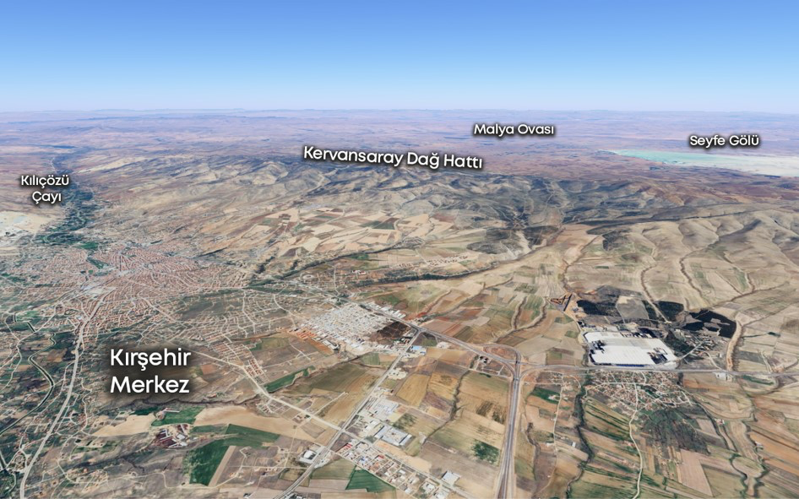

FOTO 3 (Kırşehir’in tepesinde altın madeni açmak istedikleri bölge)
Bakın ben size hükümetinizin politikasını söyleyeyim: AKP Hükümeti Türkiye’nin bütün dağlarını, ormanlarını, yaylalarını, meralarını, köylerini, tarım alanlarını ve su kaynaklarını madenciliğe açmış durumda. Bugün Türkiye’de vahşi madenciliğin hedefinde olmayan bir bölgesi kalmadı. Ancak bir önemli detay da şu: Bazıları altın madenciliğini diğer bütün madencilik kollarıyla eşdeğer tutarak kamuflaj politikası uygulamaktadır. Sayın Erkan, altın madenciliği dünyadaki en yıkıcı ve yok edici madencilik koludur. Boyutları ve çevreye verdiği zararlar itibariyle hiçbir madencilik koluyla kıyaslanamaz.
Bugün Türkiye “zengin olacağız” yalanlarıyla siyanürlü altın madenciliğinin merkezi haline getirilmek istenmektedir. Bakınız Kırşehir’de yılda 37 milyon 100 bin ton hafriyat yapılacağı söylenmektedir. Bunun 36 milyon 900 tonu pasa veya atık denilerek terk edilecek ve 200 bin tonu da götürülecekmiş. Peki nereye? Biz bunu bilmiyoruz. Eğer siz biliyorsanız, yani yakın arkadaşınız Sayın Nasıroğlu size söylediyse bize de anlatınız bilelim...
Bakınız Kervansaray dağları üzerinde açılmak istenen 13 adet cehennem çukurundan ve 3 zehirli atık barajından söz ediliyor. Bu daha ilk adımda yapılmak istenenler. Yani 22 bin dönümde bunları yapmak istiyorlar. Ruhsat sahaları 60 bin dönüm. Yani belki de üçe katlanacak bir süreç. 10 yılda daha bu ilk ÇED projesinden en az 400 milyon ton pasa ve liç atığı şehrinizin dibine, köylerin ortasına sonsuza kadar istiflenecek. Sayın Erkan, Balıkesir-Balya’yı sorun. Ne olmuş orada lütfen sorun. Ya da gelip biz anlatalım size. Meclis İliç-Çöpler Faciası Araştırma Komisyonu’nun tutanaklarında da var. Balya’nın 200 katını bir sene de Kırşehir’in dibine dökecekler...
Sayın Erkan, Sayın Nasıroğlu size gerçekleri söylemiyor. Belki iş, istihdam ve bazı taşeron ihaleler vaadiyle sizi etkilemiş de olabilir. Örnekleri var biliyoruz. Ordu’da, Uşak’da, Çanakkale’de, Erzincan’da bu ilişkileri gördük. Belediye başkanlarını ve milletvekillerini nasıl etkilediklerini biliyoruz. Siz bilmeden, Kırşehir’in karşı karşıya olduğu tehlikeyi göremeden bu vaatlerin büyüsüne de kapılmış olabilirsiniz ancak tehlike düşündüğünüzden de büyük Sayın Erkan. Eğer o toprakların insanıysanız, eğer ithal değilseniz, eğer CHP’lilerin, DEM’lilerin ve TİP’lilerin düşündüğü kadar Kırşehir’i düşünüyorsanız bunu göstermelisiniz Sayın Erkan... Çünkü onların maden dediği sizin canınız, köyleriniz, dağlarınız, sularınız, topraklarınız, Seyfe Gölünüz, Kırşehiriniz...
İbrahim Gündüz

